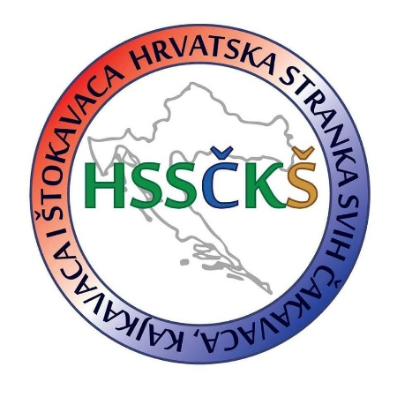

10 TOČAKA IZBORNOG PROGRAMA
KANDIDATA HSSČKŠ NEDJELJKA BABIĆA
ZA PREDSJEDNIKA REPUBLIKE HRVATSKE

U Zagrebu, 25.03.2019.

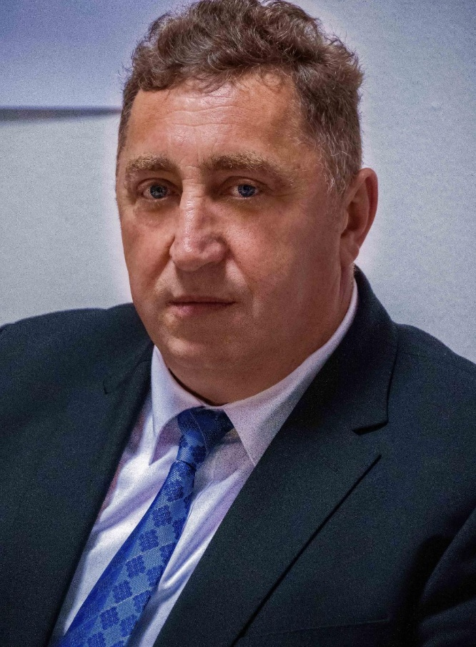

  - Vraćanje vjere u pravo domoljublje i rodoljublje
  - Ujedinjenje razjedinjenih Hrvata
  - Promjene Ustava i raznih zakona
  - Vraćanje polupredsjedničkog sustava
  - Revizija pretvorbe i privatizacije od 90-tih do danas uz sankcioniranje odgovornih kao i ne zastarjevanje uvođenja ispitivanja porijekla imovine odgovornih kao i njihovih članova obitelji i familije,
  - Uvođenje nacionalizacije svega što je nezakonito stečeno pod ingerenciju države
  - Stav o EU
  - Antiglobalizacija
  - Antikorupcija
  - Rješavanje socijalne politike u državi
1.Vraćanje vjere u pravo domoljublje i rodoljublje
Privrženost i ljubav prema domovini, poštivanje i očuvanje njenog značaja, postojanja, važnosti, uloge rodnoga tla, njenih prirodnih vrijednosti kao i prihvaćanje različitosti svoga naroda kroz bogatsvo raznih narječja, folklora, kulture, a bez razlike na vjeru, spol ili svjetonazor pokazuje razvijenju svijest samoodređenja kao pripadnika jedne nacije, nacije ponosnih Hrvata domoljuba i rodoljuba.

2. Ujedinjenje razjedinjenih Hrvata
Smišljeno loša politika držanja svijesti razbuktavanjem strasti prošlih vremena podijelila je Hrvate na lijeve, desne i one koji se još traže. Ujediniti nas može otrežnjenje od prošlosti, življenje u stvarnosti i gledanje u budućnost. Na takvim temeljima se gradi ujedinjenje i istinsko zajedništvo čime se pokazuje kako domoljublje tako i rodoljublje.

3. Promjene Ustava i raznih zakona
Suverenost vlastite nam države i nas kao naroda, samobitnost, uspješnost, pravednost, humanost i demokraciju možemo početi sprovoditi jedino na način da promijenimo dijelove Ustava koji su nas Hrvate kao naciju doveli u potčinjeni položaj u vlastitoj nam zemlji. Također, neophodno su potrebne promjene mnogih članaka raznih zakona kao i uvođenje novih zakona jednakih za sve uz neprikosnoveni uvjet da ih se i pridržavamo ne dopustivši tako više nikada malverzacije, prevare, rasprodaje državnih dobara, uništavanje životne egzistencije naših građana, klijentelizam, nepotizam, korupciju i na žalost još mnogo i mnogo toga čemu smo svakodnevno svjedoci.

4. Vraćanje polupredsjedničkog sustava
Do uvođenja kao i provođenja pravih promjena postojećeg lošeg stanja u državi neophodno je potrebno uvesti polupredsjednički sustav koji je naš glavni i prioritetni cilj. U takvom sustavu Predsjednik države ima veću ustavnu i političku moć kao i šef izvršne vlasti uz veliku odgovornost svome narodu, ali jednako tako može i mora to isto tražiti od svih resornih ministara koji u takvom polupredsjedničkom sustavu konačno odgovaraju nekom, a to je Predsjednik države. Vraćanjem postojanja pravog funkcionalnog predsjednika republike znalo bi se napokon tko i kome odgovara za funkcioniranje iste kao što bi se znalo koga i zbog čega sankcionirati.

5.Revizija pretvorbe i privatizacije od 90-tih do danas uz sankcioniranje odgovornih kao i ne zastarjevanje uvođenja ispitivanja porijekla imovine odgovornih kao i njihovih članova obitelji i familije
Ustavom naše republike : „.....ne zastarjevaju kaznena djela ratnog profiterstva kao ni kaznena djela iz procesa pretvorbe i privatizacije počinjena u vrijeme Domovinskog rata i mirne reintegracije, ratnog stanja i neposredne ugroženosti neovisnosti i teritorijalne cjelovitosti države, propisana zakonom, ili ona koja ne zastarijevaju prema međunarodnom pravu. Imovinska korist, ostvarena tim djelima ili povezana s njima, oduzet će se.“, a svi odgovorni će se sankcionirati.
Zakonskim uvođenjem ne zastarjevanja ispitivanja porijekla imovine odgovornih kao i njihovih članova obitelji i familije spriječilo bi se nezakonito i neutemeljeno prekonoćno bogaćenje kao i malverzacije.
6.Uvođenje nacionalizacije svega što je nezakonito stečeno pod ingerenciju države

U svrhu revitalizacije i razvoja industrije gospodarstva vlastite nam države je i nacionalizacija, tj. vraćanje nezakonito stečene imovine tijekom pretvorbe i privatizacije, u državno vlasništvo : tvornica, industrija, zemlje, banke i dr. što je sada vlasništvo stranih kapitalista, tajkuna ili podobnih političara ili klijentelista.
Uvođenjem nacionalizacije zaustavili bi odljev naših sredstava kao i punjenje baze stranih kapitalističkih gospodarstava, zatim izrabljivanje čovjeka te stvaranje pravednijeg i sigurnijeg društva u kojem će svatko dostojno živjeti od svoga rada. Tako bi uspostavili i racionalno korištenje prirodnih bogatstava kao i sprječavanje većih gospodarskih poremećaja. Državno vlasništvo može biti potpuno ili djelomično ovisno odnosi li se potreba na sva ili neka dobra ili resurse kao i industrije ili poduzeća.
Na taj način i tim potezima zaustaviti ćemo propadanje i potaknuti razvoj i napredak našeg gospodarstva, zaštiti ćemo nove generacije od propadanja i nesigurnosti, zaustaviti odlazak naših ljudi u strane zemlje i omogućiti našim iseljenicima povratak i ulaganja u poduzetništvo te tako napokon otvoriti vrata istinski dobrom i sigurnom životu svih naših Hrvata kao i očuvanje postojanja vlastite nacije..

7. Stav o EU
Ušli smo u neki novi oblik civilizacijskog ustroja EU, u kojoj nas je, sada već znamo, dočekala inferiorna (potčinjena, podređena) pozicija kako politička, ekonomska, pravna, socijalna tako i sigurnosna. Trebali smo prvo urediti sebe na način da se ne pristaje na ucjene kao i držanjem do svoje samostalnosti i suvereniteta Hrvatske sa nacionalnom i državnom samobitnošću te s poštenom, odgovornom i sposobnom vladavinom polupredsjedničkog sustava uz političare koji imaju odgovornost prema svojoj državi, jer država je njen narod.
Trebamo biti članicom velikog europskog tržišta i društva u kojem ćemo čvrsto zauzeti i braniti svoje stavove. Želimo biti članica unije nacija, a ne unije federacija.
8. Antiglobalizacija
Globalizacija je želja za monopolom : proizvodnim, trgovačkim, medijskim, vojnim, novčarskim, obavještajnim i to na svjetskom nivou. Ona je učinila od nas siromašnu državu ovisnu o bogatim sprečavajući nas da razvijemo vlastitu ekonomiju te nas je stavila pod kontrolu multinacionalnih korporacija kojima je profit ispred dobrobiti čovjeka i čovječanstva. Globalizacija je jednaka denacionalizaciji koja je oslabila suverenitet naše države, ekonomiju, gospodarstvo, tehnologiju, kulturu. Cilj je slamanja jedinstva nacionalne države i nacionalnog društva. Antiglobalizacijom nuđamo rješenje i mogućnost započinjanja realizacije stvarnih promjena koje bi se vidjele od prvotno promjene ustava, vraćanja na polupredsjednički sustav, smjene dosadašnjeg političkog vodstva, nacionalizacije banaka i poduzeća od državnog interesa, uključujući naftne te ostale prirodne izvore. Zbog negativnog utjecaja globalizacije u našoj zemlji mi želimo povratak stvarnog ekonomskog liberalizma vlastite nam zemlje bez skrivenih monopolizacija, tj. slobodno tržište s jednakim šansama za sve, vraćanje pravog nam suvereniteta Hrvatske te da o sudbini svoje države odlučujemo sami bez nametnutih nam univerzalnih zakona EU.

9. Antikorupcija
Hrvatsku trebamo stvoriti zemljom odgovornosti, pravde i meritokracije kao i uspjeha svih njenih građana. Kako bi se stalo korupciji na kraj potrebno je sprovesti antikorupcijski plan. Kao stranka jedini smo spremni i možemo riješiti problem sveprisutne i raširene korupcije u našoj zemlji na način da to prvenstveno trebamo započeti od njenih početaka. Prvo ćemo sprovesti reviziju pretvorbe i privatizacije od 90-tih godina do danas što je izregulirano i našim Ustavom kao kaznena djela koja ne zastarijevaju, te sankcionirati one koji su u njima sudjelovali na nezakonit način. Zatim je potrebno podrobno mijenjanje raznih zakona kao i vraćanje određenih koji su upravo zbog pogodovanja razvoju korupcije i ukinuti. Tako je između inih potrebno vratiti Zakon o ispitivanju porijekla imovine i zakon o posebnom oporezivanju nezakonito stečene imovine za sve državne dužnosnike, suce koji nemaju status državnih dužnosnika, članove uprava i nadzornih odbora u monističkom sustavu ustrojstva trgovačkih društava čiji su većinski vlasnici RH ili jedinice lokalne samouprave, te članovi upravnih vijeća ili bilo kojih upravnih organa svih pravnih osoba s javnim ovlastima.
Ispitivanje porijekla imovine treba biti bez ograničenja rokom zastare. U to treba uvesti i ispitivanje porijekla imovine i njihovih bračnih i izvanbračnih partnera, braće, sestara, roditelja i potomaka, ako je ta imovina stečena nepravnim poslovima gore nabrojanim dužnosnicima temeljem toga im bi se oduzimala nezakonito stečena imovina uz provođenje sankcija.

10.Rješavanje socijalne politike u državi
Posljedice rata, pretvorbe i privatizacije 90-tih do danas, tranzicije, ulaska u EU, lošeg političkog vodstva naše države kao i slabe pravne države, kroz ova nepuna tri desetljeća doveli su nas do toga da smo postali zemlja s malom razinom zaposlenosti, a s povećanim brojem ljudi i djece koja žive u siromaštvu ili im prijeti socijalna isključenost. Naši ključni sustavi socijalne sigurnosti, mirovinski i zdravstveni dospjeli su u duboku financijsku krizu, ali i koncepcijsku krizu.
Provedbom svih gore navedenih 9 točaka Programa stvorili bi se uvjeti za dodatna i bolja radna mjesta, ekonomski rast, ostvarivanje visoke razine socijalne zaštite, poticanje zapošljavanja kao i otvaranje novih radnih mjesta uz razvoj ljudskih resursa, poboljšanje životnih i radnih uvjeta, dijalozi između uprava i radnika, načelo jednakih plaća između muškaraca i žena i usklađivanje zdravstvenih i sigurnosnih uvjeta na radu.Također bi se postiglo pravilno provođenje i nadzor pravilne provedbe propisa u područjima kao što su prava na radu i koordinacija sustava socijalnog osiguranja, npr. pravilno provođenje ograničenog radnog vremena, zadovoljavanje radnih uvjeta i sigurnosti na radu i sl. Stvorili bi tako dodatna i bolja radna mjesta novoga društva utemeljenog na znanju, a za to je nužno i ulagati u politiku obrazovanja i znanosti. Tako bi uspostavili zdravu gospodarsku i društvenu uravnoteženost razvoja u cijeloj Hrvatskoj, smanjili bi strukturne razlike između regija, promicali bi jednake mogućnosti za sve, ostvarili visoki stupanj socijalne zaštite,vratili bi dostojan život svima te održali korak s promjenama i prevladali krizu.

Nedjeljko Babić Kandidat HSSČKŠ za predsjednika Republike Hrvatske
